**Arquivo de Testes para os algoritmos em JavaScript**

Para todos os algoritmos testados foi preciso realizar uma adaptação em Node.js.

Teste do algoritmo para a verificação de números primos:

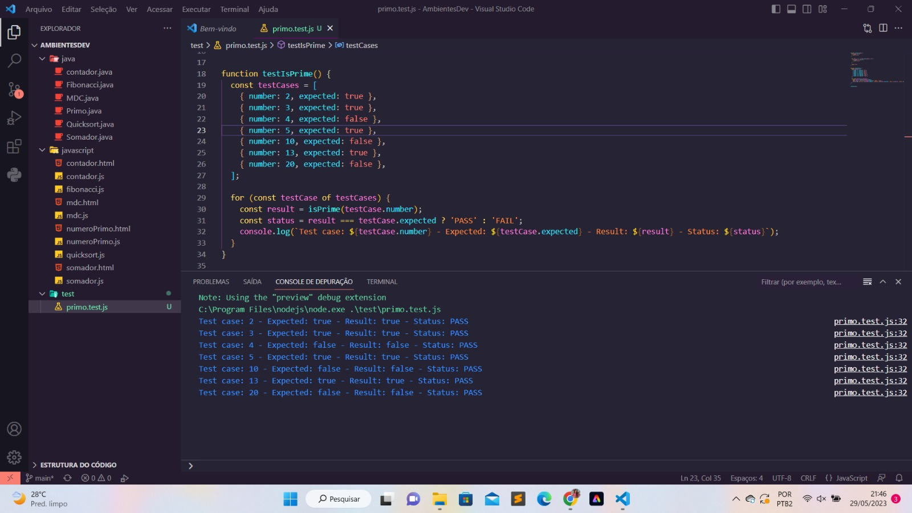

Para realizar esse teste foi criado alguns casos de teste, após essa criação foi necessário digitar o seguinte comando no terminal Node <nome do arquivo>, ex: node primo.test.js, para o teste ser executado.

Teste do algoritmo somador:

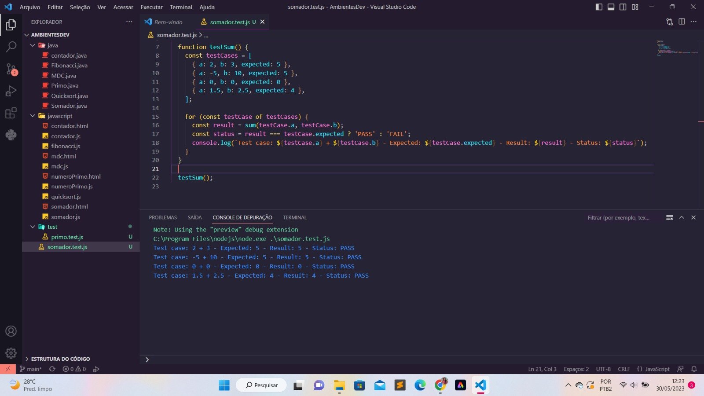

Para realizar esse teste foi criado alguns casos de teste, após essa criação foi necessário digitar o seguinte comando no terminal Node <nome do arquivo>, ex: node somador.test.js, para o teste ser executado.

Teste do algoritmo Quicksort:

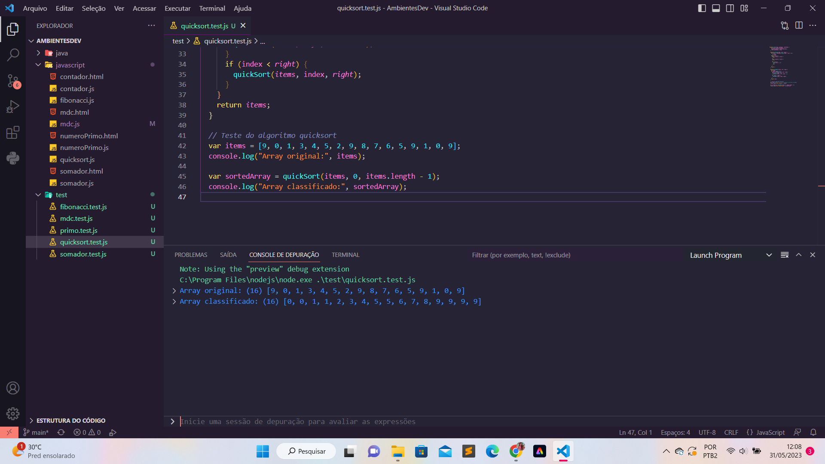

Para realizar o teste, foi criado uma função chamada “Troca”, em seguida no código de teste foi definido um array chamado “items” e foi classificado usando a função “quicksort”. E por último será impresso no console o array original e o array classificado, onde o classificado será a exibição dos valores ordenados em ordem crescente.

Teste do algoritmo de Fibonacci:

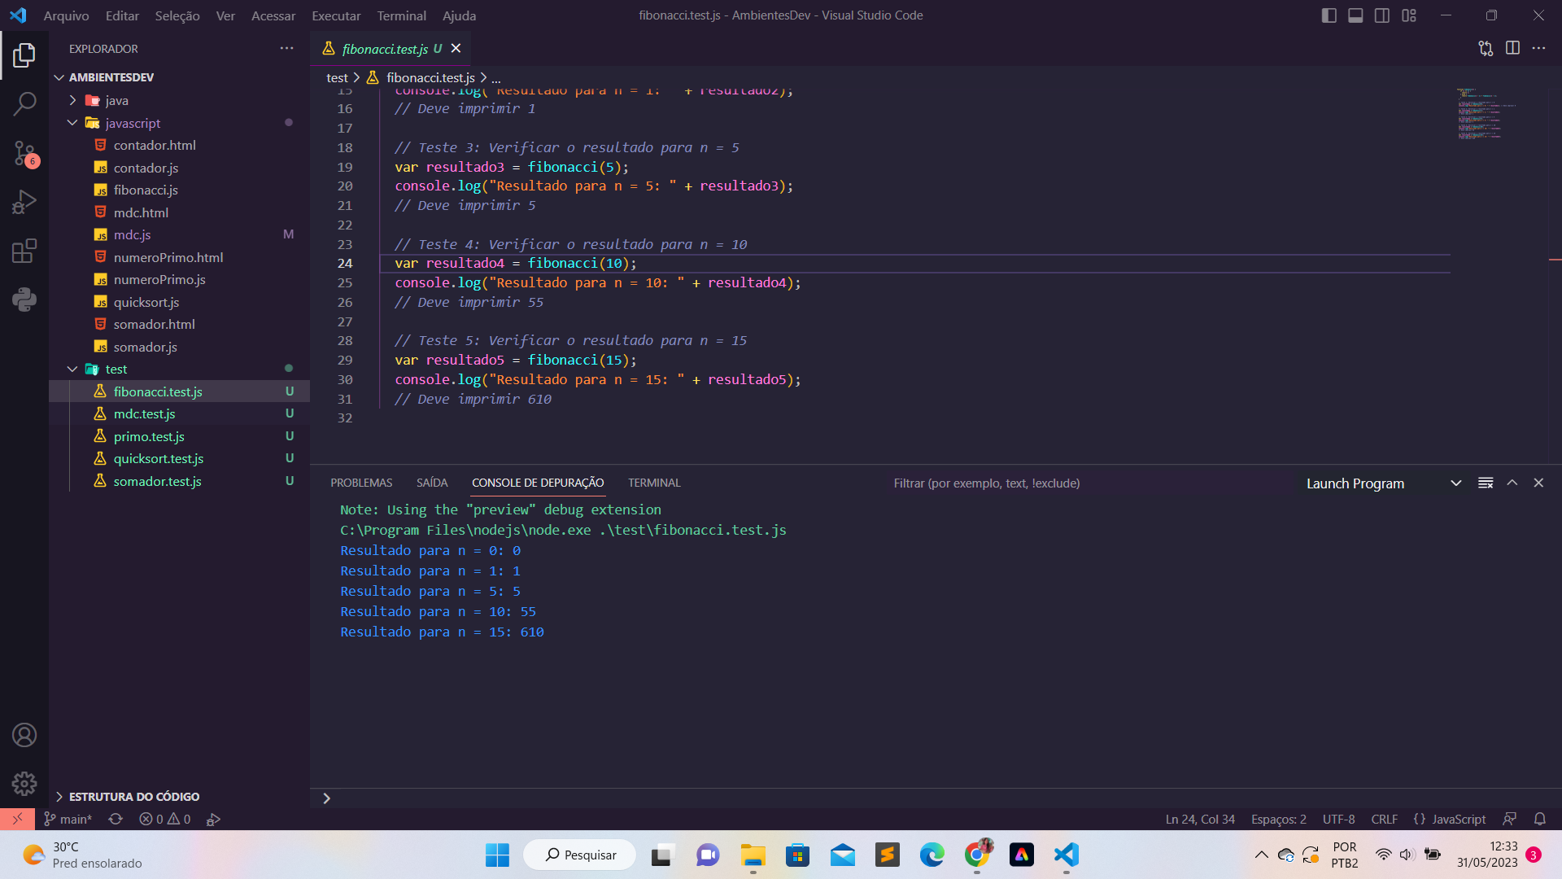

Os testes neste arquivo verificam os resultados para diferentes valores de “n”.